Москва, Графский пер. д.14 | Tel: (095) 744-00-99

DWL-900AP+  Внутриофисная* беcпроводная точка доступа с расширенными возможностями |  | 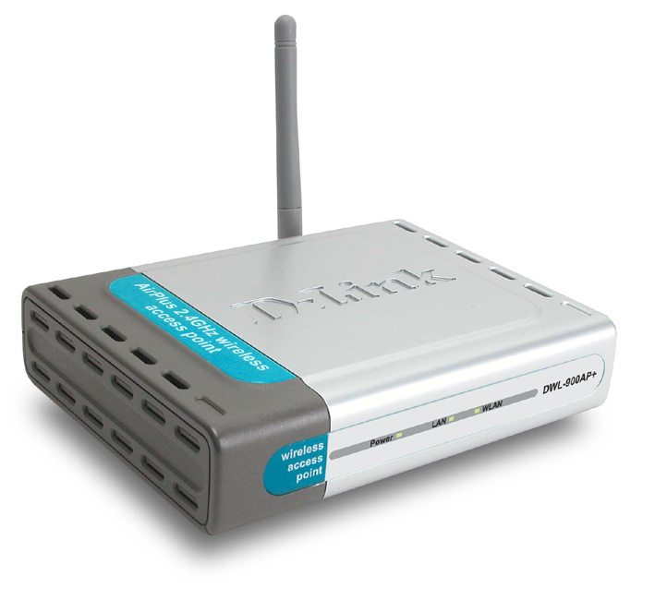
Описание  D-Link AirPlus DWL-900AP+ это Точка Доступа для работы в диапазоне 2,4 ГГц, предоставляющая пользователям беспроводной сети быстрый и безопасный доступ к беспроводной чети стандарта IEEE802.11b (LAN). Предоставляя возможность работы со скоростью до 22Mbps, эта Точка Доступа в два раза улучшает производительность сети по сравнению с другими Точками Доступа стандарта IEEE 802.11b , при этом имеется возможность 256-bit шифрования данных.  DWL-900AP+ предоставляет увеличенную в два раза скорость без каких-либо компромиссов совместимости. Удовлетворяя обоим стандартам и WiFi и IEEE 802.11b, DWL-900AP+ предоставляет прекрасное взаимодействие с любым оборудованием в беспроводных сетях.  Безопасность в сети, когда данные передаются не по проводам, является серьезной проблемой. Данные, передаваемые по воздуху, могут быть легко перехвачены и расшифрованы, если они не защищены специальной системой шифрования. DWL-900AP+ предоставляет необходимую систему безопасности, используя расширенное 64/128/256-bit шифрование WEP (Wired Equivalent Privacy). Механизм безопасности построен на основе публичного ключа, как принято в индустриальном стандарте  DWL-900AP+ может фильтровать пакеты, базируясь на адресе получателя, который сравнивается с перечнем запрещенных адресов. Такое решение улучшает эффективность за счет отбрасывания ненужных передач данных.  Используя Access Control List (ACL), который содержит информацию о всех MAC адресах подключенных беспроводных устройств, можно настроить фильтры, препятствующие неавторизованному доступу к ресурсам сети.  DWL-900AP+ комплектуется съемной антенной с разъемом SMA, позволяющей эффективно работать на расстоянии до 100м внутри помещений и до 400 метров вне помещений. При необходимости увеличения дальности, можно легко отсоединить штатную антенну и заменить ее на более мощную или направленную.  Функция DHCP сервера, встроенного в Точку Доступа – автоматическое назначение IP адресов подключенным беспроводным устройствам. Это избавит от необходимости установки отдельного DHCP сервера в сети. |  | Характеристики  - IEEE 802.11b wireless LAN  - IEEE 802.3 10BASE-T Ethernet  - IEEE 802.3u 100BASE-TX Fast Ethernet  Чуствительность приемника при нормальной температуре  - 22Mbps: 10-5 BER @ -80 dBm minimum  - 11Mbps: 10-5 BER @ -79 dBm minimum  - 5.5Mbps: 10-5 BER @ -83 dBm minimum  - 1Mbps: 10-5 BER @ -89 dBm minimum  Диапазон частот  - 2.4 - 2.4835 GHz  Модуляция  -Технология широкополосной передачи данных (DSSS)  - Бинарное кодирование пакетов (PBCC)  Скорость передачи  - 22 Mbps  - 11 Mbps  - 5.5 Mbps  - 2 Mbps  - 1 Mbps  - Auto fall-back  Скорость и модуляция  - 22Mbps/8.5db: PBCC  - 11Mbps/4.5db: PBCC  - 11Mbps/8.5db: CCK  - 5.5Mbps/1.5db: PBCC  - 5.5Mbps/5.5db: CCK  - 2Mbps/3db: Barker  Аппаратная часть  Преобрабование беспроводная сеть/LAN  Через порт RJ-45 10/100Mbps Fast Ethernet  Антенна  Съемная 2dBi всенаправленная (reverse SMA)  Радиус действия  - До 100 m (328 feet) в помещении  - До 400 m (1,312 feet) вне помещения  Светодиоды диагностики  - Power  - Link  - Tx/Rx  Системное программное обеспечение  Режимы работы  - Точка Доступа  - Мост между Точками Доступа  - Мост в режиме Точка – много Точек  - Клиент  Роуминг  Между Точками Доступа в одной подсети  Сетевые протоколы  - TCP/IP  - IPX/SPX  - NetBEUI  - ARP  - SNMP  - DHCP  - NDIS3  - NDIS4  Назначение IP адресов  - Через встроенный DHCP сервер  Безопасность  - Шифрование: 64-bit, 128-bit, 256-bit WEP (Wired Equivalent Privacy)  - Списки доступа (ACL)  Управление  - Web-управление  - TFTP клиент для обновления firmware  - DHCP клиент  - Установка IP сессии (ARP/ping)  Другие требования  Питание  - DC 5V, 2.5A  - внешний блок питания  Размеры  142 x 145 x 32 mm  (5.59 x 5.71 x 1.26 inches)  Вес  288 grams (0.636 lb.)  Диапазон рабочих температур  0 - 55 C (32 - 131 F)  Диапазон температур при хранении  -20 - 65 C (-4 - 149 F)  Влажность  5% - 95%, без образования конденсата  Совместимость  TM Wi-Fi

Информация для заказа

DWL-900AP+/E Внутриофисная* точка беспроводного доступа стандарта IEEE 802.11b с возможностью работы в качестве моста в режиме точка-точка. Поставляется с внешним блоком питания под используемый в России тип силовых розеток

*Нарушение условий эксплуатации продуктов D-Link влечет потерю гарантии

